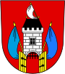
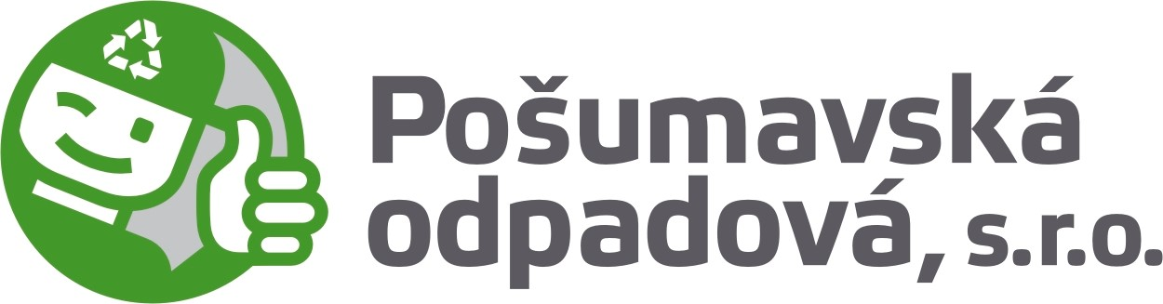 Město Janovice nad Úhlavou

Nabídka občanům
bezplatný sběr nebezpečných odpadů

Váš obecní úřad ve spolupráci se společností Pošumavská odpadová, s.r.o. pořádají sběr nebezpečných odpadů z komunální sféry. Tato akce se uskuteční v sobotu 15.4.2023 dle následujícího časového harmonogramu:

08:30 | 08:45 | Dolní Lhota
09:00 | 09:10 | Vacovy
09:20 | 09:30 | Ondřejovice
09:40 | 09:50 | Hvízdalka
10:00 | 10:10 | Petrovice
10:20 | 10:30 | Dubová Lhota
10:40 | 10:55 | Spůle
11:10 | 11:25 | Plešiny
11:35 | 11:50 | Veselí
12:00 | 12:10 | Rohozno

Na uvedená místa budou přistaveny vozy společnosti Pošumavská odpadová, s.r.o. vybavené speciálními nádobami pro sběr nebezpečných odpadů.

Přijímány budou následující druhy odpadů:

- Léky všeho druhu včetně mastí a roztoků
- Zbytky starých barev, znečištěné plasty a plechovky od barev
- Zářivky, výbojky, televizory, rádia, pračky
- Všechny druhy baterií, akumulátorů a autobaterií včetně náplní
- Upotřebené motorové oleje v uzavřených nádobách
- Lednice
- Pneumatiky - osobní

Jmenované odpady není vhodné ukládat do sběrných nádob komunálního odpadu rozmístěných ve vaší obci.
Tyto služby jsou pro občany zdarma!!!

Další informace poskytne váš městský úřad.

Neodkládejte odpady na stanovištích, vyčkejte prosím na příjezd sběrných vozů.

